ICS


中华人民共和国国家标准
GB/T XXXXX—XXXX

废电池分类及代码
Classification and code of waste batteries

XXXX - XX - XX发布
XXXX - XX - XX实施
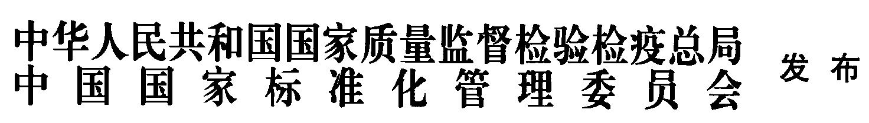

前 言
本标准按照GB/T 1.1―2009给出的规则起草。
本标准由国家标准化管理委员会提出。
本标准由全国产品回收利用基础与管理标准化技术委员会归口。
本标准起草单位：
本标准主要起草人：

废电池分类及代码
- 范围
本标准规定了废电池的术语和定义、分类原则、分类与代码、检验方法。
本标准适用于废电池的回收、再生利用和处理处置。
- 规范性引用文件
下列文件对于本标准的应用是必不可少的。凡是注日期的引用文件，仅注日期的版本适用于本标准。凡是不注日期的引用文件，其最新版本（包括所有的修改单）适用于本标准。
GB 5085.7 危险废物鉴别标准 通则
GB/T 5124.3 硬质合金化学分析方法 电位滴定法测定钴量
GB/T 8654.7 金属锰化学分析方法 电位滴定锰量
GB/T 15555.2 固体废物 铜、锌、铅、镉的测定 原子吸收分光光度法
GB/T 15555.9 固体废物 镍的测定 直接吸入火焰原子吸收分光光度法
GB/T 15555.10 固体废物 镍的测定 丁二酮肟分光光度法
GB/T 15679.1 钐钴永磁合金粉化学分析方法钐、钴量的测定
GB/T 20155 电池中汞、镉、铅含量的测定
GB/T 26724 一次电池废料
GB/T 26932 充电电池废料废件
GB/T 27610 废弃产品分类与代码
环境保护部令[2016]第39号 《国家危险废物名录》
- 术语和定义
GB/T 26724 和GB/T 26932 界定的以及下列术语和定义适用于本标准。

3.1

废电池 waste batteries
失去使用价值的电池及其废元（器）件、零（部）件和废原材料。包括工业生产过程中产生的报废电池、报废的半成品，以及工业用途、日常生活或者流通领域中产生的失去使用价值的电池。

3.2

废料废件 materials of waste batteries
电池生产过程中边角料、废零（部）件、废原料以及不合格产品。

3.3

危险废物 hazardous waste
指列入国家危险废物名录或者根据国家规定的危险废物鉴别标准和鉴定方法认定的具有腐蚀性、毒性、易燃性、反应性和感染性等一种或一种以上危险特性，以及不排除具有以上危险特性的固体废物。
[GB 5085.7，定义3.2]
- 分类原则

4.1依据废电池再生利用企业实际生产需求进行分类，鼓励电池生产企业将本标准中废电池的6位分类代码作为引导码加到电池生产码的后边，以利于电池的回收及再生利用。

4.2 本原则随着《国家危险废物名录》的修订及电池产品编码系统的发展而进行修订。
- 编码方法和代码结构
5.1本标准采用线分类法和分层次编码方法，将废电池划分为大类、中类、小类三级。代码由六位阿拉伯数字组成。
大类代码用两位阿拉伯数字表示，参照GB/T 27610，将废电池归为废电池(代码13)一类；中类代码用四位阿拉伯数字表示，前两位为大类代码，第三、四位为中类顺序代码；小类用六位阿拉伯数字表示，前四位为中类代码，第五、六位为小类顺序代码。
5.2本标准中的中类和小类，根据需要设立带有“其他”字样的收容项。为了便于识别，原则上规定收容项的代码为“99”。
5.3本标准中类、小类不再细分时，代码补“0”直至第六位。
5.4本标准的代码结构图如下：
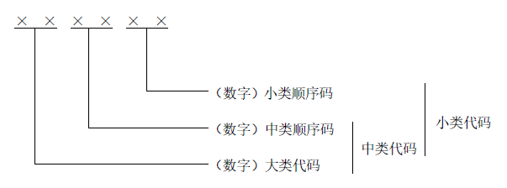
- 分类和代码表
废电池分类和代码见表1。
表1 废电池分类代码表
代码 |  |  | 类别名称
大类 | 中类 | 小类 | 类别名称
13 |  |  | 废电池
 | 1301 |  | 使用过程、流通及回收处理领域产生的废电池
 |  | 130101 | 废含锌锰电池
 |  | 130102 | 废含锂电池
 |  | 130103 | 废锂离子电池
 |  | 130104 | 废含锌银电池
 |  | 130105 | 废锌汞电池
 |  | 130106 | 废铅蓄电池
 |  | 130107 | 废镍电池
 |  | 130108 | 废镉电池
 |  | 130109 | 废燃料电池
 |  | 130110 | 废太阳能电池
 |  | 130111 | 废储能式电池
 |  | 130199 | 其他废电池
 | 1302 |  | 生产工序产生的电池废料废件
 |  | 130201 | 废正极片料
 |  | 130202 | 废负极片料
 |  | 130203 | 废外壳
 |  | 130204 | 废隔膜
 |  | 130205 | 废电池正极料
 |  | 130206 | 废镍料
 |  | 130207 | 废镍材
 |  | 130208 | 废镉料
 |  | 130299 | 其他废料废件
 | 1399 |  | 其他类废电池
注：属于危险废物的废电池应按照现行危险废物管理制度执行。

- 检验方法
7.1 主要依据电池标识进行分类识别，无标示的可进行化学成分分析。

7.2 废电池的化学成分可进行分析，分析方法由供需双方协商确定，并在合同中注明。未确定分析方法时，可参照GB/T 5124.3、GB/T 8654.7、GB/T 15555.2、GB/T 15555.9、GB/T 15555.10、GB/T 15679.1、GB/T 20155 等相关规定进行。

附录A
（规范性附录）

表A.1 废电池分类与非详尽产品举例
代码 | 名称 | 非详尽产品举例 | 备注
130101 | 废含锌锰电池 | 废普通锌锰电池、废碱性锌锰电池、废锌空气电池、废锌锰蓄电池等。
130102 | 废含锂电池 | 废锂-氟化碳电池、废锂-二氧化锰电池、废锂-硫化铜电池、废锂-二氧化硫电池、废锂-亚硫酰氯电池。
130103 | 废锂离子电池 | 废钴酸锂电池、废锰酸锂电池、废镍钴锰酸锂电池、废镍钴铝酸锂电池、废磷酸铁锂电池、废钛酸锂电池。
130104 | 废含锌银电池 | 废锌银电池、废锌银蓄电池等。
130105 | 废锌汞电池 | 废锌汞电池等。 | 废氧化汞电池属于危险废物。
130106 | 废铅蓄电池 | 废铅蓄电池等。 | 废铅蓄电池属于危险废物。
130107 | 废镍电池 | 废镍氢电池、废锌镍蓄电池、废铁镍蓄电池等。
130108 | 废镉电池 | 废镉镍电池、废极板含镉的电池等。 | 废镉镍电池属于危险废物。
130109 | 废燃料电池 | 废碱性燃料电池（AFC）、废质子交换膜燃料电池（PEMFC）、废磷酸燃料电池（PAFC）、废熔融碳酸盐燃料电池（MCFC）、废固体氧化物燃料电池（SOFC）等。
130110 | 废太阳能电池 | 废晶体硅太阳能电池、废单晶硅太阳能电池、废多晶硅太阳能电池、废非晶硅太阳能电池、废化合物半导体太阳能电池、废TiO2纳米电池等。
130111 | 废储能式电池 | 废全钒液流电池等。
130199 | 其他废电池 | 废镁锰电池、废铝锰电池等。
130201 | 废正极片料 | 包括废电池正极片、废电池正极边角料等。 | 含汞电池生产过程中产生的含汞废浆层纸、含汞废锌膏、含汞废活性炭属于危险废物。
130202 | 废负极片料 | 包括废电池负极片、废电池负极边角料等。 | 碱性锌锰电池、锌氧化银电池、锌空气电池生产过程中产生的废锌浆属于危险废物。
130203 | 废外壳 | 包括废电池钢壳、铝壳、塑料外壳、帽等及其废碎料。
130204 | 废隔膜 | 由废电池隔膜构成。
130205 | 废电池正极料 | 包括废钴酸锂、废镍钴锰酸锂、废锰酸锂、废镍钴铝酸锂等。
130206 | 废镍料 | 包括废镍粉、废氢氧化镍等。 | 镍氢电池生产过程中产生的废渣属于危险废物。
130207 | 废镍材 | 包括废多孔镍（泡沫镍）、废镀镍钢带（镍带）、废镍网等。
130208 | 废镉料 | 废氧化镉（海绵镉）。 | 镍镉电池生产过程中产生的废渣属于危险废物。
130299 | 其他废料废件 | 其他废原材料和废件。 | 铅蓄电池生产过程中产生的废渣属于危险废物。
139900 | 其他类废电池

参 考 文 献
[1] GB/T 4754-2017 《国民经济行业分类》
[2] 中华人民共和国主席令[2015]第23号 《中华人民共和国固体废物污染环境防治法》

